Brandschutz im Detail – Dächer
Anforderungen – Planung – Ausführung

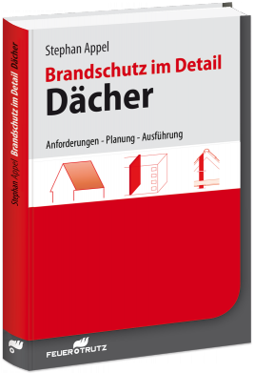 | Von Stephan Appel  2015. 17,0 x 24,0 cm. Gebunden. 257 Seiten mit 83 farbigen  Abbildungen und 59 Tabellen.  ISBN Buch: 978-3-86235-247-0  EURO 49,–  ISBN E-Book (PDF): 978-3-86235-248-7  EURO 39,20
FeuerTRUTZ Network GmbH

Stolberger Str. 84 50933 Köln

Telefon: 0221 5497-120 Telefax: 0221 5497-130
service@feuertrutz.de www.baufachmedien.de

In der heutigen Zeit sind Dachformen kaum noch technische Grenzen gesetzt.
Allein die Beschränkungen der Bebauungspläne, die bauordnungsrechtlichen Vorgaben
sowie die Verarbeitbarkeit der gewählten Eindeckung führen hier zu Einschränkungen. Deshalb erfordert der vorbeugende Brandschutz bei Anschlüssen von Dächern, Durchdringungen des Daches und im Dachausbau besondere Aufmerksamkeit. Die Vermeidung einer Brandweiterleitung ist in diesem Bauteil ein wesentliches Schutzziel.

Mit der Neuerscheinung „Brandschutz im Detail – Dächer“ liefert Stephan Appel Brandschutz-Fachplanern, Sachverständigen sowie Zimmerern und Dachdeckern eine Planungshilfe für die brandschutztechnische Bewertung von Dächern. Zahlreiche Konstruktionsbeispiele zeigen, welche Lösungen den geforderten baulichen Brandschutz erfüllen.

Das Fachbuch vermittelt die Grundlagen zur Einstufung des Bauvorhabens in die baurechtlichen Gebäudeklassen und ermöglicht die Ermittlung der Anforderungen an die Feuerwiderstandsdauer einer Dachkonstruktion. Den Anforderungen an relevante Bauteile ist ein eigenständiges Kapitel gewidmet: Der Autor gliedert diese Bauteile, benennt deren brandschutztechnischen Ansprüche und geht auch auf spezifische Besonderheiten von Sonderbauten ein. Ein Kapitel über den Brandschutz in der Ausführungsphase zeigt und erläutert genormte Lösungen, die ohne weitere Prüfung oder Verwendbarkeitsnachweise anwendbar sind. Darüber hinaus widmet sich das Buch den Themen Rauchableitung und Rauchwärmeabzug sowie Rettungswege in Dachgeschossen, Haftungs- und Rechtsfolgen sowie Schäden, deren Ursachen und Vermeidung.

2.009 Zeichen / April 2015

